臺南市國民教育輔導團工作績效考核表
領域（議題）輔導團團名： 本土語輔導團
一、基本資料
（一）召集人基本資料
職稱 | 姓名 | 服務學校 | 年資 | 學（經）歷 | 完成領導人研習： | 負責團務工作職掌
國中組召集人 | 趙克中 | 新興國中 | 任領域召集人起迄年資： 104年8月至106年7月，共 2 年；（含合併前） | 碩士 | 是  否 | 國中團務
（兼總召）  國小組召集人 | 郭芳朱 | 石門國小 | 任領域召集人起迄年資： 104 年8月至106年7月，共2年；（含合併前） | 碩士 | 是  否 | 總理團務及國小團務
國中副召集人 | 陳文財 | 官田國中 | 任領域副召集人起迄年資： 105年8月至106年7月，共1年；（含合併前） | 碩士 | 是  否 | 協助國中團務
國小副召集人 | 林義順 | 北勢國小 | 任領域副召集人起迄年資： 104年8月至106年7月，共2年；（含合併前） | 碩士 | 是  否 | 協助國小團務
國小副召集人 | 王朝賜 | 口碑實小 | 任領域副召集人起迄年資： 104年8月至106年7月，共2年；（含合併前） | 碩士 | 是  否 | 協助國小團務
國小副召集人 | 蘇淑娟 | 岸內國小 | 任領域副召集人起迄年資： 104年8月至106年7月，共2年；（含合併前） | 碩士 | 是  否 | 協助國小團務
（一）輔導員基本資料 團員：22人
職稱 | 姓名 | 服務學校 | 教師年資 | 任輔導員年資 | 學（經）歷 | 輔導員  培訓資歷 | 負責團務工作職掌
（總）國小執行秘書 | 陳譽仁 | 石門國小 | 18 | 2 | 大學 | 完成初階培訓  完成進階培訓 | 協助總理團務及國小團務
國中執行秘書 | 柳佩妤 | 東原國中 | 20 | 1 | 碩士 | 完成初階培訓  完成進階培訓 | 協助國中團務
兼任輔導員 | 劉和純 | 安順國中 | 23 | 2 | 大學 | 完成初階培訓  完成進階培訓 | 協助國中團務
兼任輔導員 | 翁瑞鴻 | 後甲國中 | 20 | 3 | 碩士 | 完成初階培訓  完成進階培訓 | 協助國中團務
兼任輔導員 | 陳明宏 | 新興國中 | 20 | 2 | 碩士 | 完成初階培訓  完成進階培訓 | 協助國中團務
兼任輔導員 | 蕭秀玉 | 安定南興國小 | 22 | 2 | 碩士 | 完成初階培訓  完成進階培訓 | 協助國小團務
兼任輔導員 | 王秋晴 | 南大附小 | 21 | 4 | 碩士 | 完成初階培訓  完成進階培訓 | 協助國小團務
兼任輔導員 | 李慧稜 | 北勢國小 | 24 | 2 | 碩士 | 完成初階培訓  完成進階培訓 | 協助國小團務
兼任輔導員 | 蕭世國 | 永康復興國小 | 26 | 10 | 碩士 | 完成初階培訓  完成進階培訓 | 協助國小團務
兼任輔導員 | 吳秀美 | 嘉南國小 | 25 | 6 | 碩士 | 完成初階培訓  完成進階培訓 | 協助國小團務
兼任輔導員 | 楊文函 | 德南國小 | 24 | 6 | 碩士 | 完成初階培訓  完成進階培訓 | 協助國小團務
兼任輔導員 | 馮錦寶 | 賢北國小 | 24 | 1 | 碩士 | 完成初階培訓  完成進階培訓 | 協助國小團務
兼任輔導員 | 李俊賢 | 石門國小 | 22 | 2 | 碩士 | 完成初階培訓  完成進階培訓 | 協助國小團務
兼任輔導員 | 林志祥 | 石門國小 | 17 | 2 | 碩士 | 完成初階培訓  完成進階培訓 | 協助國小團務
兼任輔導員 | 王志文 | 石門國小 | 15 | 1 | 大學 | 完成初階培訓  完成進階培訓 | 協助國小團務
兼任輔導員 | 朱玉樹 | 石門國小 | 21 | 1 | 大學 | 完成初階培訓  完成進階培訓 | 協助國小團務

二、考核項目及指標內容
考核項目 | 考核內容 | 評分指標 | 自我檢核評分 | 複評評分 | 備註
一、  團務規劃(15%) | 1.能調查分析全市領域教師需求  2.能針對本市領域教師需求提出因應措施  3.能因應上年度團務缺失，檢討改進措施  4.年度領域輔導團執行規劃能創新突破  5.配合中央及地方教育施政重點規劃團務工作 | 很少做到  （0-5％）  部分做到  （6-10％）  幾乎/完全做到  （11-15％） | 13 |  | 1.檢附年度規劃計畫  2.請填寫附件一（1頁即可）及附件二表格
二、  團員增能  (14%) | 1.全輔導團參加國家教育研究院國教輔導團人才培育及認證課程 (4%)  輔導團正副召集人(含國中組、國小組)員認證  共6人；比率27％  初階/進階輔導員認證共  11人；比率50％ | 正副召集人有認證平均比率  - 認證比率達50％至未滿80％（1%）  - 認證比率達80％以上（2％） | 1 |  | 此項由輔導團幹事複審
二、  團員增能  (14%) |  | 輔導員初、進階二者平均比率  a.認證比率達50%至未滿80% （1%）  b.認證比率達80%以上（2%） | 1 |  | 此項由輔導團幹事複審
二、  團員增能  (14%) | 2.當年度依規定派員參加相關增能研習(含國家教育研究院國教輔導團人才培育及認證課程) (3%) | 派員參加研習率未達80%（1%）  派員參加研習率達80%（含）以上，未達100％（2%）  派員參加研習率達100%（3%） | 1 |  | 此項由輔導團幹事複審
二、  團員增能  (14%) | 3.參加本市輔導團會議及專業成長研習 (7%) | 達應出席次數之60%至未滿80% （2%）  達應出席次數之80%至未滿100%（5%）  達應出席次數之100%（7%） | 7 |  | 此項由輔導團幹事複審
三、  研發教材教法及評量方式(15%)結合附件三 | 1.自編製教材及教學媒體（含飛番雲、磨課師等） 11 件  2.推動教學實驗方案及專題研究 案  3.參加教學各項競賽及作品徵集活動  參加全國性徵件 件  參加全市性徵件 件 | 數量及品質均待加強(0-5%)  數量及品質中等(6-10%)  數量及品質優異(11-15%) | 10 |  | 上傳至本市相關平台
三、  研發教材教法及評量方式(15%)結合附件三 |  | 數量及品質均待加強(0-5%)  數量及品質中等(6-10%)  數量及品質優異(11-15%) |  |  | 檢附相關實驗方案、教材教法等資料
三、  研發教材教法及評量方式(15%)結合附件三 |  | 數量及品質均待加強(0-5%)  數量及品質中等(6-10%)  數量及品質優異(11-15%) |  |  | 檢附相關作品資料
四、  辦理研習輔導教師進修(18%) | 1.辦理教學演示觀摩（含觀課、議課）  （16） 場次 平均滿意度93％  2.辦理教師研習  （8）場次 平均滿意度94％  3.辦理教師回流研習或工作坊  （ ）場次 平均滿意度 ％  4.辦理到校服務  （37）場次 平均滿意度92％ | 研習內容及成效均待加強（0-6%）  研習內容及成效中等（7-12%）  研習內容及成效優異（13-18%） | 17 |  | 填妥附件二即可，不另檢附各場次研習成果
四、  辦理研習輔導教師進修(18%) |  | 參見附件二 | 17 |  | 填妥附件二即可，不另檢附各場次研習成果
五、團務經費執行率  (6%) | - 學年度上學期團務經費執行率(3％)  本團團務經費執行率100％ | 執行率達93%（1%）  執行率達93%至未滿95%（1%）  執行率達95%至未滿98%（3%）  執行率達98%以上（3%） | 3 |  | 此項由幹事複審
五、團務經費執行率  (6%) | - 學年度下學期團務經費執行率(3％)  本團團務經費執行率100％ |  | 3 |  | 此項由幹事複審
六、  資源整合及建立(10%) | 1.建置充實網頁，並發揮交流互動與諮詢輔導功能  2.建置精進教學計畫管空平台研習成果  3.蒐集建置領域或議題專業教學人才庫 | 此項以輔導團網頁內容為主  內容待加強（0-3％）  內容待中等（0-3％）  數量及品質優異（0-3％） | 9
七、  協助國教輔導團行政事務推動 (6%) | 1.撰寫發布新聞稿(教育花路米)4篇(3%) | 1篇 （1%）  2篇 （2%）  3篇(含)以上（3%） | 3 |  | 檢附新聞稿為附件三
七、  協助國教輔導團行政事務推動 (6%) | 2.依行政需求按時繳交所需資料(3%) | 按時繳交達  未滿70%（0%）  70%至未滿80%（1%）  80%至未滿90%（2%）  90%至以上（3%） | 3 |  | 檢附新聞稿為附件三
八、  特殊績效及貢獻(16%) | 1.協助教育局推動教育政策(8%) |  | 8 |  | 檢附相關資料為附件五
八、  特殊績效及貢獻(16%) | 2.獲獎事蹟(4%) |  | 4 |  | 檢附相關資料為附件五
八、  特殊績效及貢獻(16%) | 3.建立及發展輔導團特色(4%) |  | 4 |  | 檢附相關資料為附件五
九、  特別加分項目（不列入百分） | 團員獲聘為中央輔導團成員，計（0）人 | 每名加1分 | 0
九、  特別加分項目（不列入百分） | 提送教育部輔導團績優團隊 | 提送參賽加2分  提送參賽且獲潛能團隊加3分  提送參賽且獲勇於挑戰、精進團隊加4分  提送參賽且獲卓越團隊加5分 | 4
召集人簽章： 自我檢核評分合計：87
複核評分合計：

【附件一】
團務規劃
指標內容 | 敘明執行重點措施及特色作法
1.能調查分析全市領域教師需求 | 1.本土語言教學者多為教學支援人員，任職多所學校，但本土團所辦之研習，除現職教授本土語之教師外，鼓勵教學支援人員參加，以符合教學現場之需求，提昇教學成效。  2.國中沒有本土語課程，但鼓勵國中開本土語社團，這2年國中全數都有開本土語社團。  3.為鼓勵學生參與認證，在暑假開設台語認證培訓班。
2.能針對本市領域教師需求提出因應措施 | 請於附件二中說明即可。
3.能因應上年度團務缺失，檢討改進措施 | 請於附件二中說明即可。
4.年度輔導團執行規劃能創新突破 | 1.為鼓勵學生參與認證，在105、106年暑假開設台語認證培訓班。  2.105、106年辦理本土教育論壇，鼓勵現職教師參加，提昇對本土語言認同，取得本土語言發展共識。  3.105、106年度辦理母語日活動，結合新住民語言文化，以多元、生動、趣味方式呈現。
5.配合中央及地方教育施政重點規劃團務工作 | 1.為鼓勵學生參與認證，在105、106年暑假開設台語認證培訓班。  2.105、106年辦理本土教育論壇，鼓勵現職教師參加，提昇對本土語言認同，取得本土語言發展共識。  3.推動台羅拼音教學，發展本土台語教材。
◎依各團敘名之執行重點措施及特色作法內容酌以給分。
【附件二】
辦理研習輔導教師進修總表
場次 | 辦理教學演示觀摩(含觀課、議課) | 平均滿意度% | 執行滿意度質性描述 | 針對本市教師需求提出因應措施及改進措施
2 | 國小台語拼音教學 | 92％ | 能提昇教學成效 | 提昇教學成效
4 | 國小台語教學分享 | 91％ | 能提昇教學成效 | 提昇教學成效
1 | 國小客語教學分享 | 93％ | 能提昇教學成效 | 提昇教學成效
8 | 國中本土語教學分享 | 91％ | 能提昇教學成效 | 提昇教學成效
1 | 國小原民語教學分享 | 93％ | 能提昇教學成效 | 提昇教學成效
場次 | 辦理教師研習 | 平均滿意度% | 執行滿意度質性描述 | 針對本市教師需求提出因應措施及改進措施
7 | 台語教學案例分享 | 94％ | 能提昇教學成效 | 提昇教學成效
1 | 客語教學案例分享 | 95％ | 能提昇教學成效 | 提昇教學成效
場次 | 辦理教師回流研習或工作坊 | 平均滿意度% | 執行滿意度質性描述 | 針對本市教師需求提出因應措施及改進措施
場次 | 辦理到校服務 | 平均滿意度% | 執行滿意度質性描述 | 針對本市教師需求提出因應措施及改進措施
53 | 上學期國小到校服務 | 92% | 能解決教學現場所遇到之困難 | 提昇教學成效
14 | 上學期國中到校服務 | 91% | 能解決教學現場所遇到之困難 | 提昇教學成效
25 | 下學期國小到校服務 | 93% | 能解決教學現場所遇到之困難 | 提昇教學成效
12 | 下學期國中到校服務 | 92% | 能解決教學現場所遇到之困難 | 提昇教學成效

【附件三】
研發教材教法及評量方式總表
自編教材及教學媒體 | 自編教材及教學媒體名稱 | 上傳平台 | 網址
自編教材及教學媒體 | 臺灣第一街石門藝起來-歷史之旅 | 臺南市教育局國教輔導團總團 | http://ceag.tn.edu.tw/index.php
自編教材及教學媒體 | 臺灣第一街石門藝起來-信仰之旅 | 臺南市教育局國教輔導團總團 | http://ceag.tn.edu.tw/index.php
自編教材及教學媒體 | 臺灣第一街石門藝起來-藝文之旅 | 臺南市教育局國教輔導團總團 | http://ceag.tn.edu.tw/index.php
自編教材及教學媒體 | 石門囝仔再現台灣第一井 | 臺南市教育局國教輔導團總團 | http://ceag.tn.edu.tw/index.php
自編教材及教學媒體 | 台語教學分享 | 臺南市教育局國教輔導團總團 | http://ceag.tn.edu.tw/index.php
自編教材及教學媒體 | 台語教學分享 | 臺南市教育局國教輔導團總團 | http://ceag.tn.edu.tw/index.php
自編教材及教學媒體 | 台語教學分享 | 臺南市教育局國教輔導團總團 | http://ceag.tn.edu.tw/index.php
自編教材及教學媒體 | 台語教學分享 | 臺南市教育局國教輔導團總團 | http://ceag.tn.edu.tw/index.php
自編教材及教學媒體 | 台語教學分享 | 臺南市教育局國教輔導團總團 | http://ceag.tn.edu.tw/index.php
自編教材及教學媒體 | 台語教學分享 | 臺南市教育局國教輔導團總團 | http://ceag.tn.edu.tw/index.php
自編教材及教學媒體 | 原民語教學分享 | 臺南市教育局國教輔導團總團 | http://ceag.tn.edu.tw/index.php
推動教學實驗方案及專題研究 | 教學實驗方案/教材教法分析研究名稱 | 內容摘要（要點說明）
教學各項競賽 | 方案名稱（全國性/全市性） | 內容摘要（要點說明）

【附件四】新聞稿資料
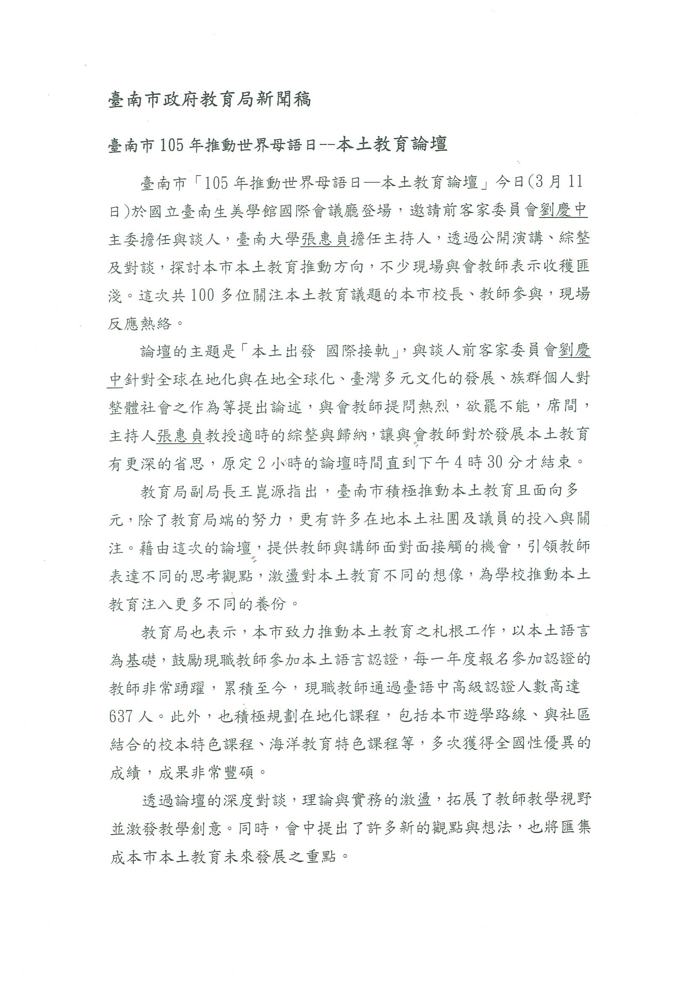

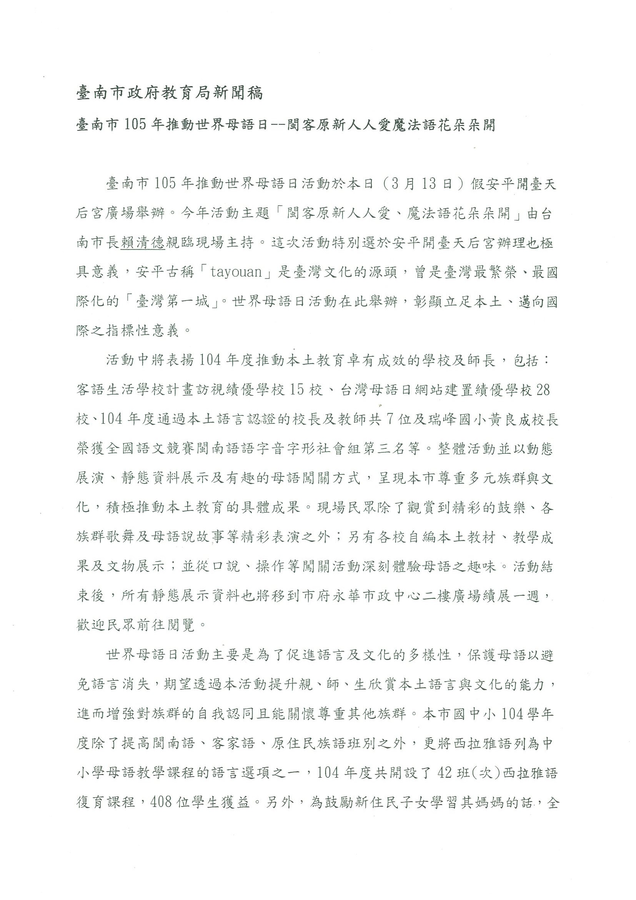

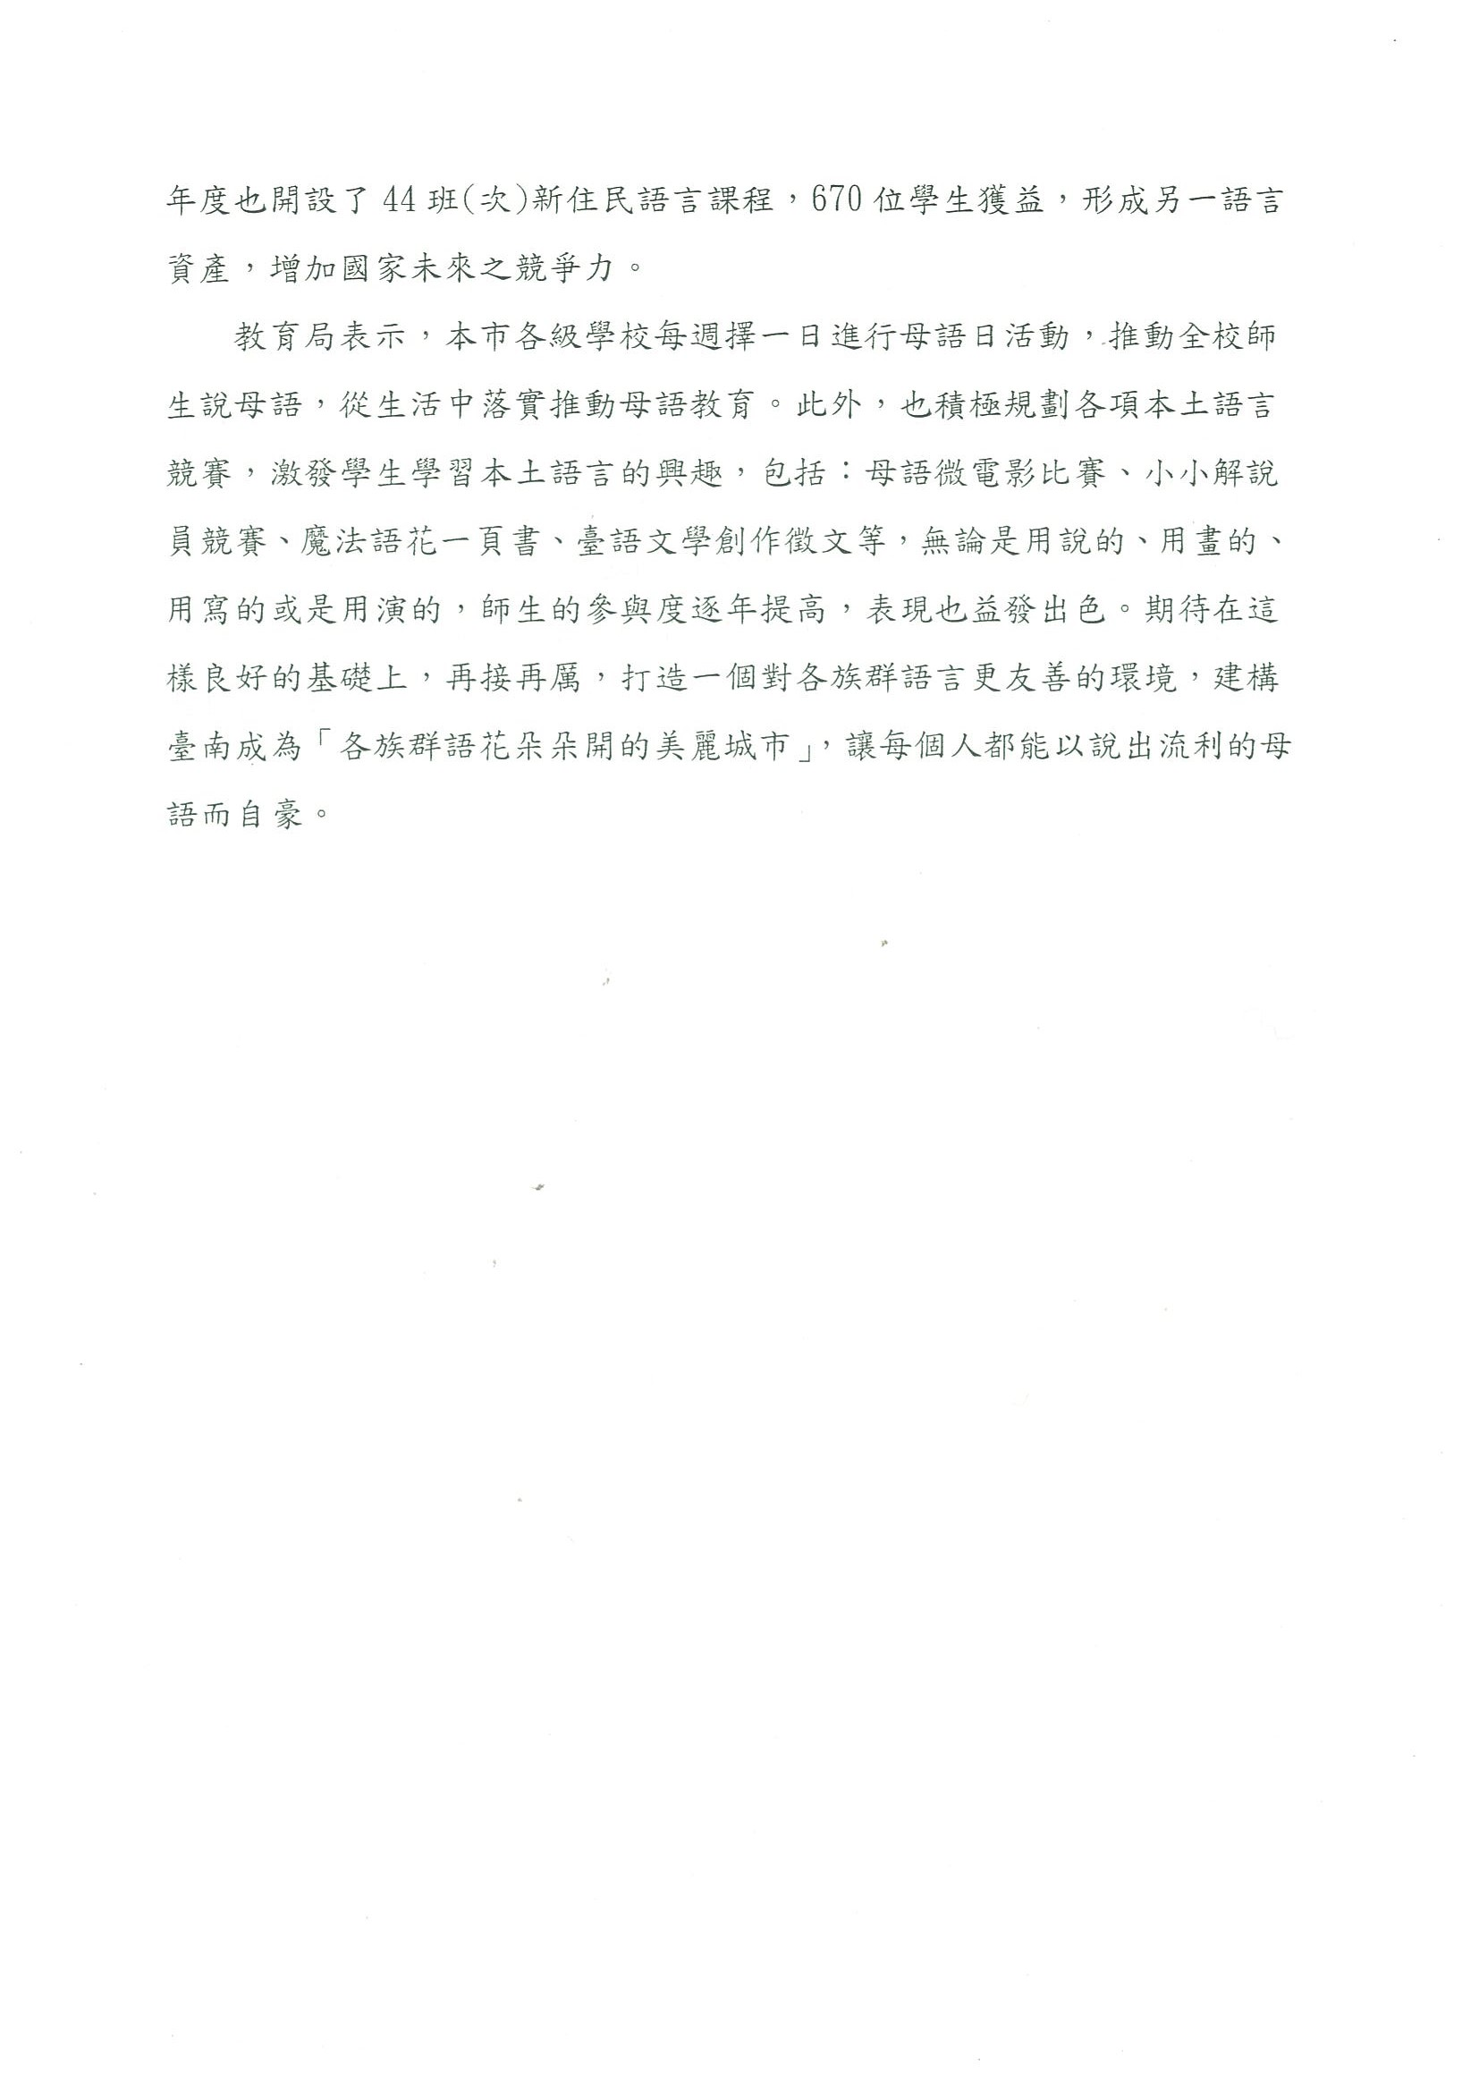

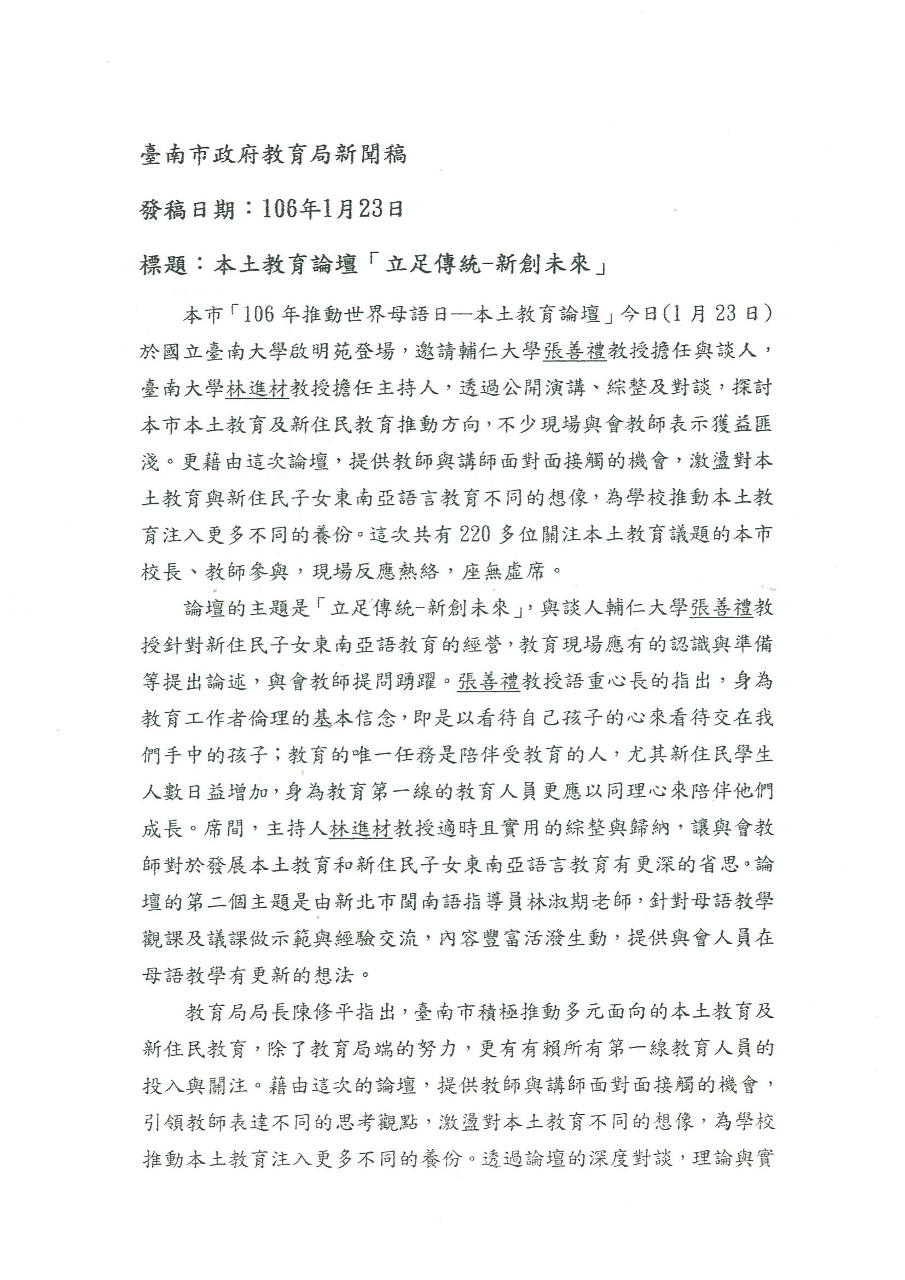

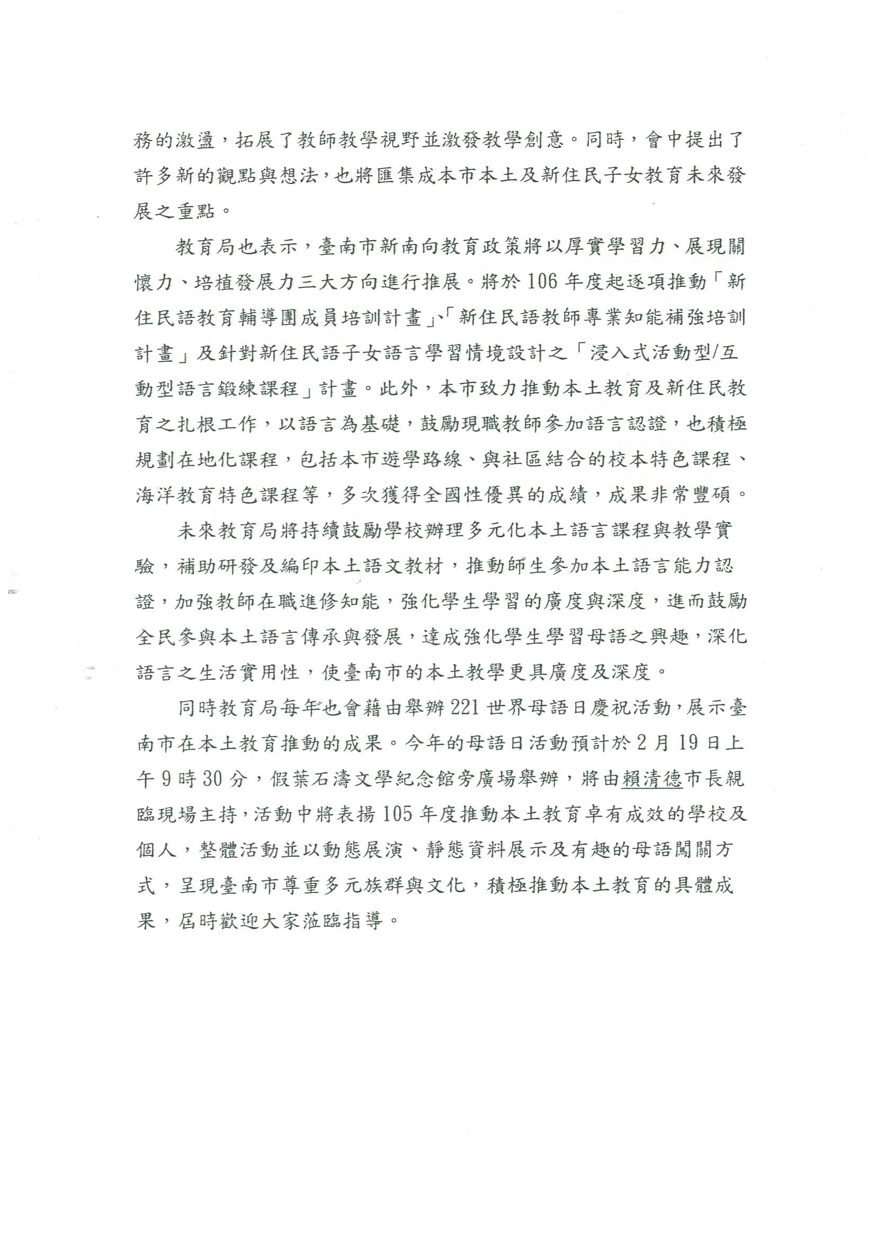

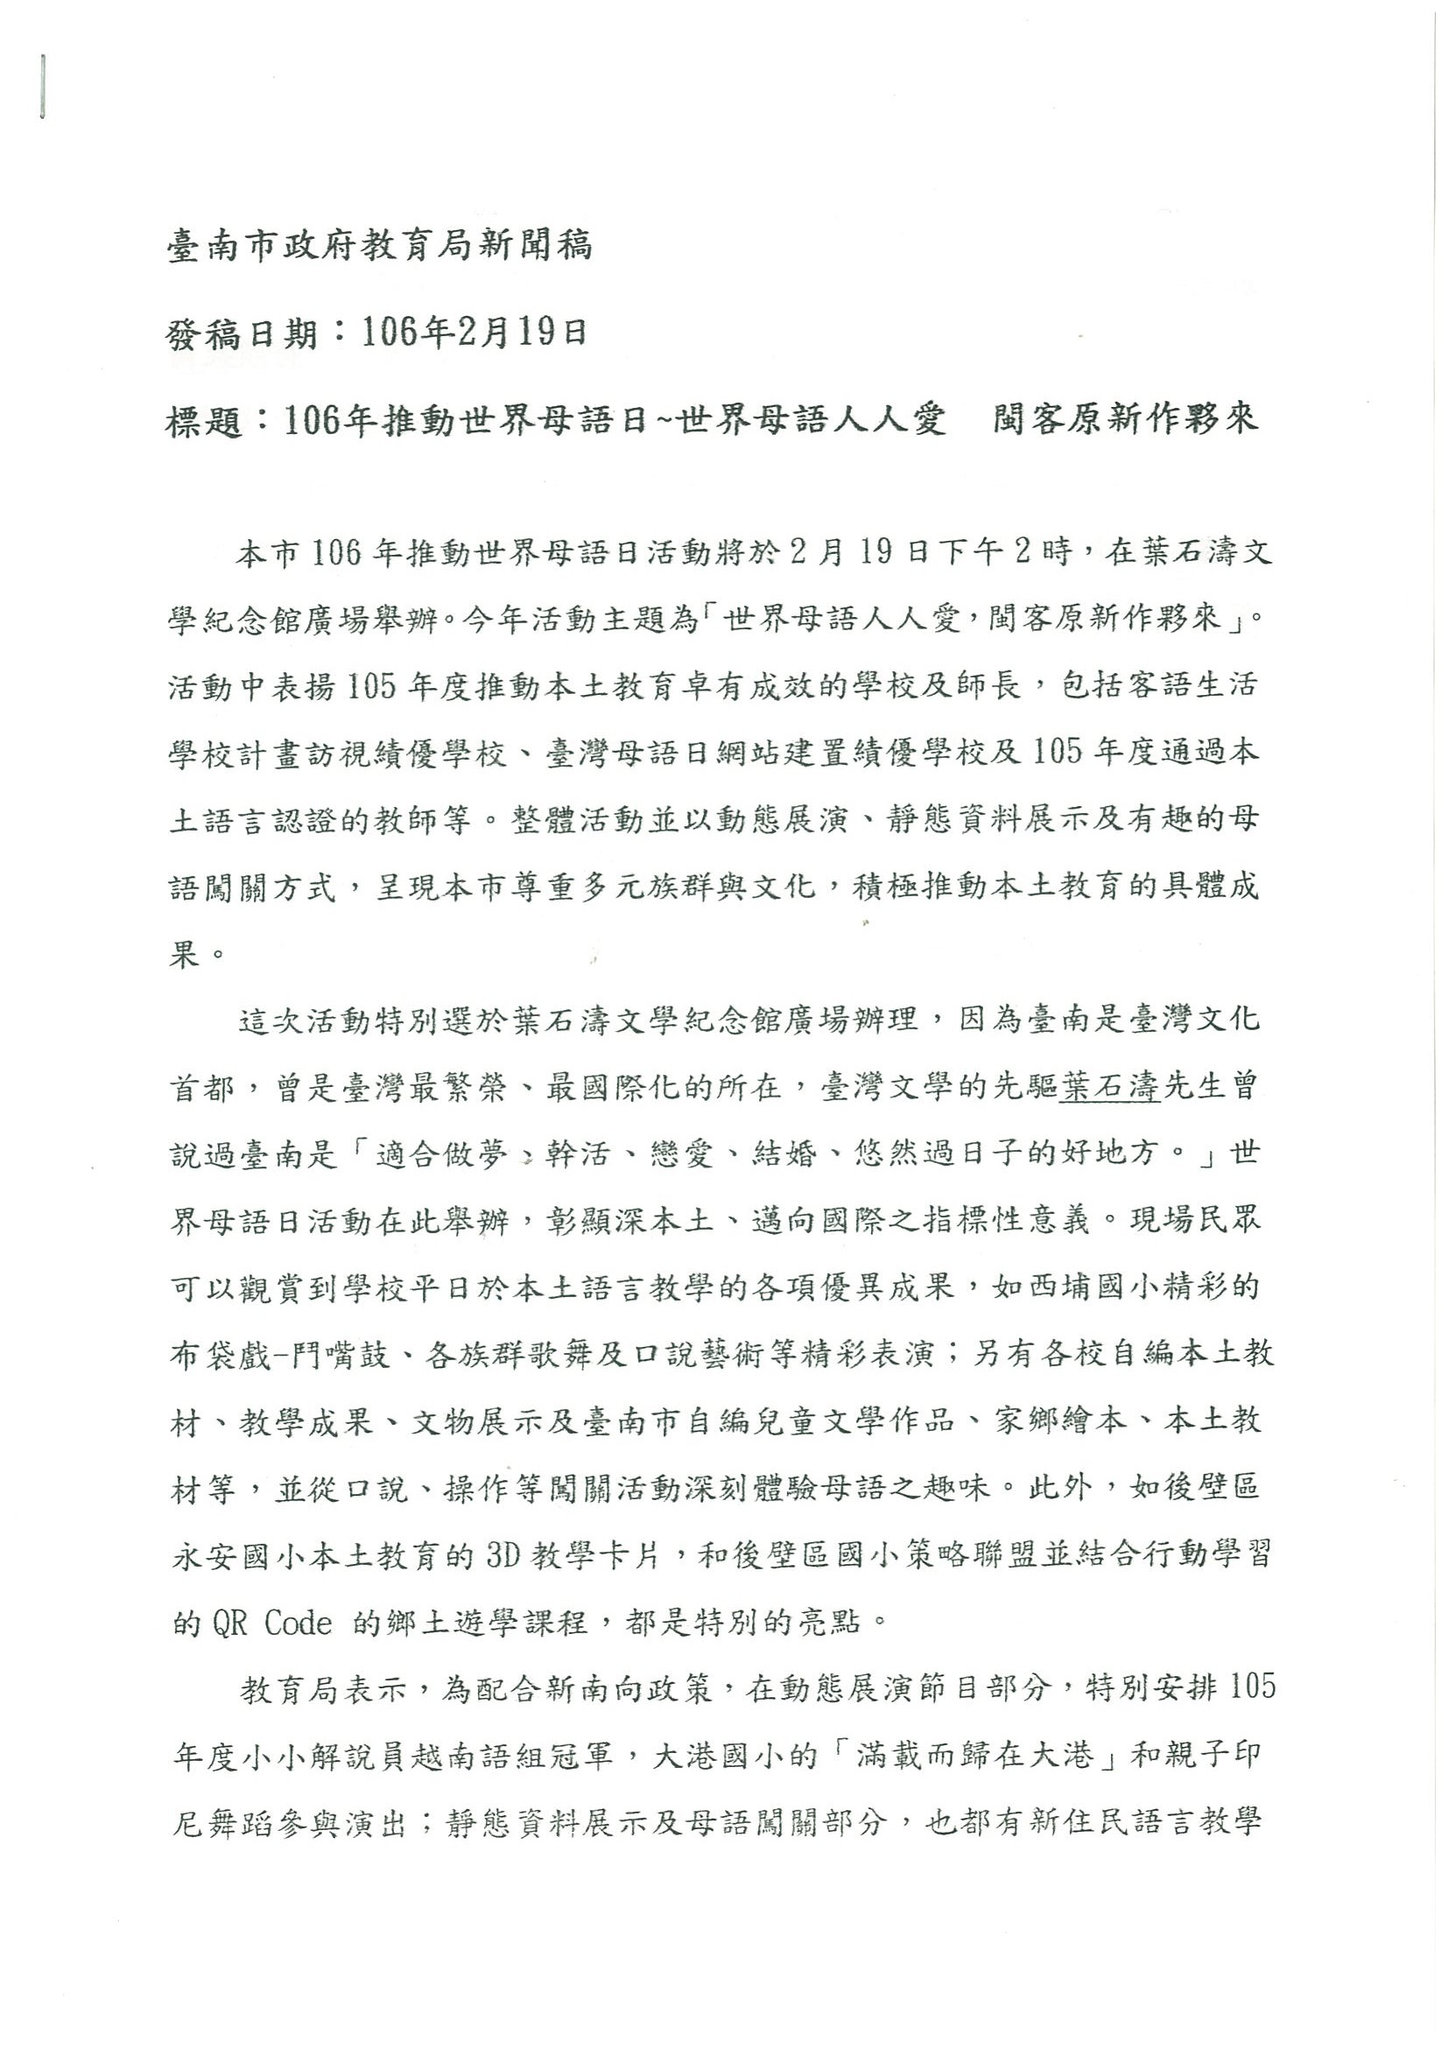

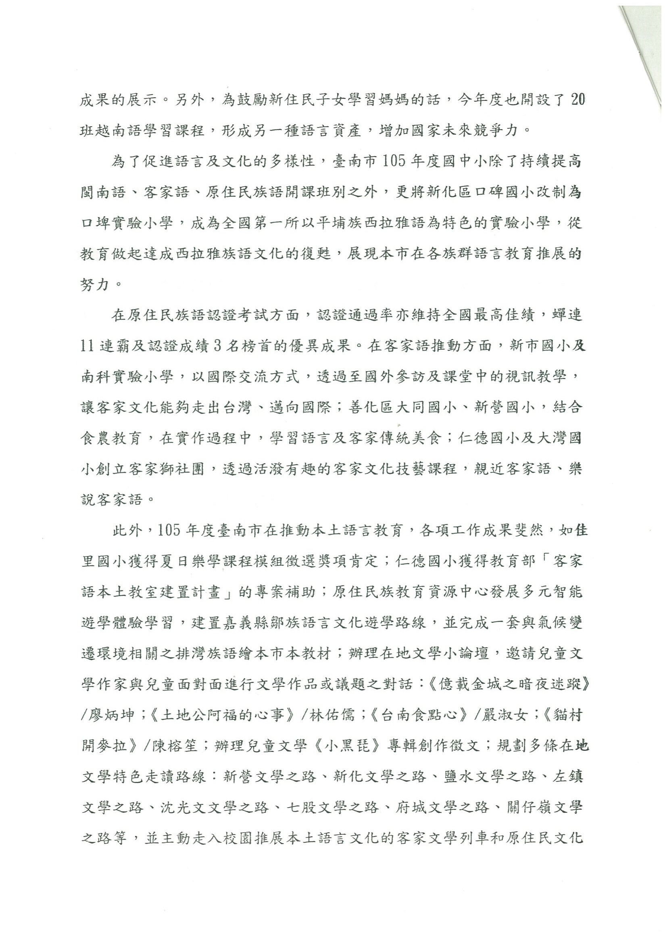

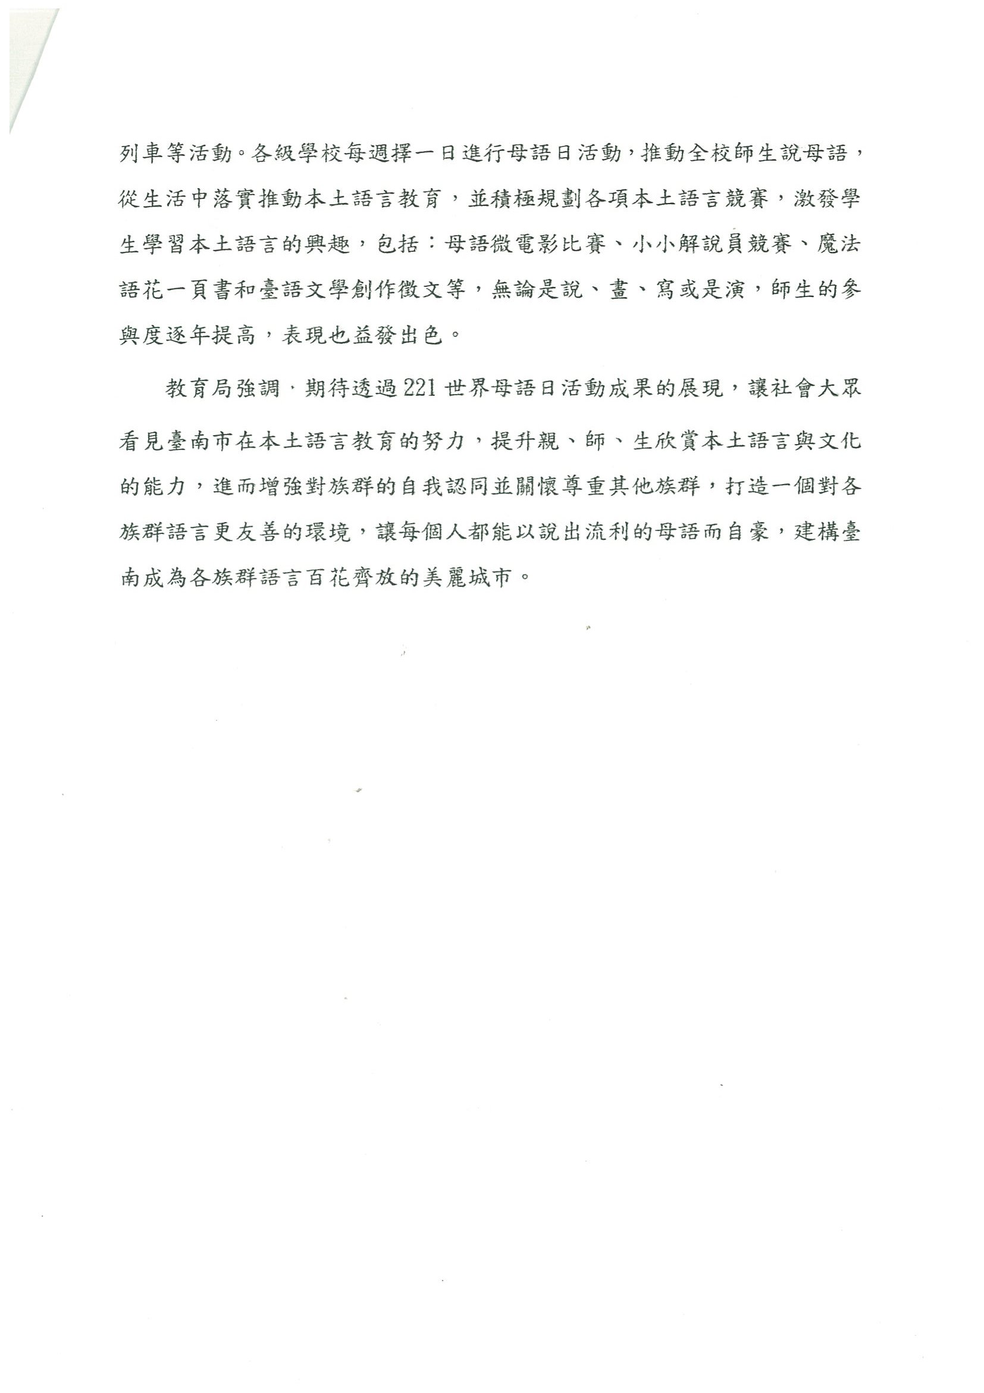

【附件五】特殊績效及貢獻
指標 | 說明
1.協助教育局推動教育政策 | 1.105、106年辦理本土教育論壇。  2.105、106年辦理221世界母語日活動。  3.辦理暑期台語認證培訓班。
2.獲獎事蹟 | 榮獲教育部績優團隊「勇於挑戰」團隊獎
3.建立發展輔導團特色 | 1.鼓勵國中持續開設本土語社團。  2.到校諮詢服務，協助教師解決教學現場問題。  3.推動共同備課工作坊，進行備觀議課。
4.結語或展望 | 1.持續推動新住民語教學分享。  2.持續鼓勵師生參加語言認證。

